Pressinformation 2017-12-06

# Fortsatt samarbete mellan Arcona/Veidekke och Vitartes

**Arcona/Veidekke Bygg Kommersiellt har slutit avtal med Vitartes om fortsatt samarbete avseende kv. Patienten i Hagastaden. Arbetet kommer i huvudsak att utföras av Arcona, ett helägt dotterbolag till Veidekke. Kontraktet har ett ordervärde på 950 MSEK.**

Arcona/Veidekke och Vitartes avtalade sommaren 2016 om att utföra mark-, grundläggnings- och betongarbeten för kvarteren Patienten och Princeton. Det som nu avropats är att uppföra resten av byggnaden i kv. Patienten. Arbetet omfattar en av två fastigheter i Vitartes projekt Scandinavian Life Science. Fastigheten kommer att bli ett Eye Center of Excellence, med S:t Eriks Ögonsjukhus som central hyresgäst. Kv. Patienten beräknas stå klar våren 2020.   
Arbetena genomförs på totalentreprenad i samverkan mellan parterna. Kv. Patienten omfattar totalt ca 42 000 kvadratmeter, en fastighet för vård, forskning, utbildning och näringsliv i Hagastaden.

*-Vi ser fram emot ett fortsatt lyckosamt samarbete med Vitartes där vi kommer att arbeta utifrån vår samverkansmodell, som innebär att alla bidrar med var och ens unika förmåga för effektivare processer. Under flera år har vi arbetat ihop med Vitartes och det är kul att se hur ett ständigt förbättrat samarbete visar på värdet av att arbeta tillsammans i flera projekt över längre tid,* säger Peter Kvist, vd på Arcona.

*- Vitartes är ett ledande projektutvecklingsbolag inom Life Science, där våra kunder är centrala i allt vi gör. Därför är det också viktigt att de leverantörer som vi använder oss av kan leva upp till våra högt ställda krav på kvalitet, kostnadseffektivitet och professionalism. Att Veidekke/Arcona får ett utökat förtroende är ett resultat av att de lever upp till våra förväntningar*, säger Håkan Karlsson, teknisk direktör Vitartes.

Projektet byggs i direkt anslutning till huvudentrén för Nya Karolinska sjukhuset och delvis ovanpå befintligt tunnelrör för E4:an.

### För mer information, vänligen kontakta Peter Kvist, vd Arcona, tel. 08-601 21 52 Anders Arfvén, affärsområdeschef Veidekke Bygg Kommersiellt, tel. 0733-55 99 32

***Arcona*** *bygger och utvecklar fastigheter i Stockholm och Uppsala och är sedan årsskiftet 2013/14 en del av   
Veidekke-koncernen.****Arcona Lean Construction*** *genomför byggentreprenader i nära samverkan med kunder och leverantörer. Metoden Lean Construction säkerställer effektivitet och kvalitet. Med tidig samverkan och långsiktiga relationer läggs fokus på maximalt kundvärde.****Arcona Concept*** *erbjuder konsulttjänster och genomför egen-regiprojekt från idé till slutförsäljning inom fastighetsutveckling av kommersiella lokaler och bostäder.****BSK Arkitekter,******Exengo Installationskonsult*** *och* ***CS Logistics*** *ingår som strategiska kompetenser   
i koncernen.   
2016 omsatte Arconakoncernen ca 2,1 miljarder SEK.*

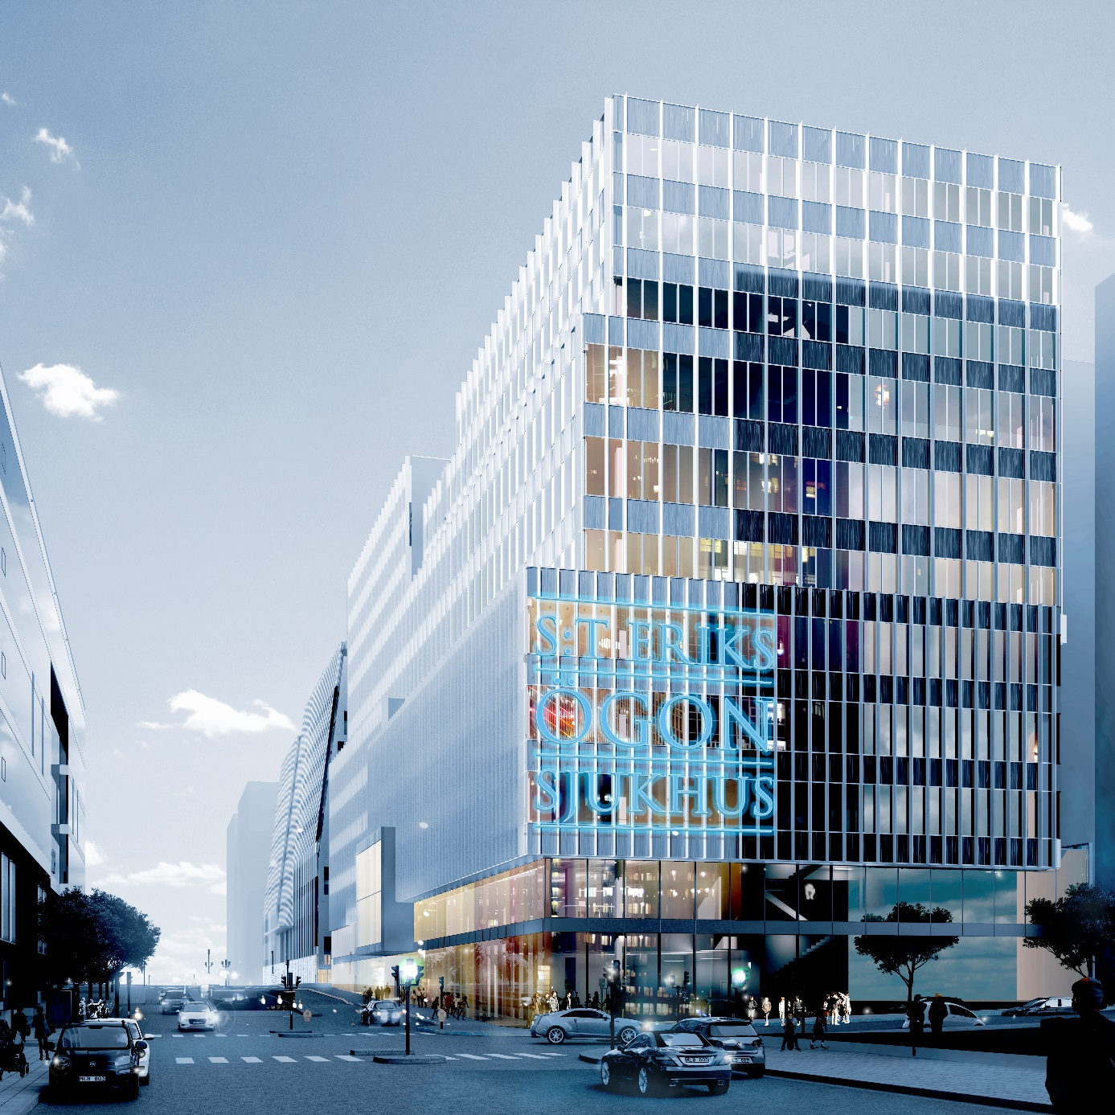

Illustration: White arkitekter